ANEXOS

ANEXO N° 01: REGISTRO DE PARTICIPACIÓN PARA EMPRESA SUPERVISORA TÉCNICA
Este documento debe ser debidamente llenado y firmado en cada página por el representante legal del participante, se presenta de manera escaneada en formato JPG o PDF y se envía al correo electrónico concursoFISE@osinergmin.gob.pe, dentro del plazo establecido en el cronograma del presente proceso de selección.
Osinergmin se reserva el derecho de solicitar la documentación que corresponda para verificar la información declarada.
Razón Social o nombre del Consorcio.
RUC (se aplica según lo correspondiente)
Nombres y Apellidos del Representante Legal:
□DNI □Carnet Extranjería:
Dirección de la Empresa :
Correo electrónico :
Teléfono/Celular :
(*) Todos los campos deben ser llenados y estar actualizados de manera obligatoria.
Declaro tener interés en participar en el Proceso de Selección de Empresas Supervisoras Personas Jurídicas N° 02-2020-DSR – Osinergmin.
Declaro tener cabal conocimiento de las condiciones y requisitos exigidos en dicho proceso de selección.

Lima, ...de...........................de 2020

_____________________________________________________
Firma del Representante Legal de la Empresa o Representante Común del Consorcio
Nombre y Apellidos:
DNI /Pasaporte N°:

ANEXO N° 02: CARTA DE ACREDITACIÓN
[CONSIGNAR CIUDAD Y FECHA]

Señores:
COMITÉ DE SELECCIÓN
Proceso de Selección de Empresas Supervisoras Personas Jurídicas N° 02-2020-DSR-Osinergmin.
Presente.-

[CONSIGNAR NOMBRE DE LA (PERSONA JURÍDICA Y/O CONSORCIO)], identificado con RUC Nº [CONSIGNAR EN CASO DE SER PERSONA JURÍDICA], debidamente representado por su [CONSIGNAR SI SE TRATA DE REPRESENTANTE LEGAL EN CASO DE SER PERSONA JURÍDICA O DEL REPRESENTANTE COMÚN EN CASO DE CONSORCIOS, ASÍ COMO SU NOMBRE COMPLETO], identificado con DNI /Pasaporte Nº […………], tenemos el agrado de dirigirnos a ustedes, con relación al Proceso de Selección de Empresas Supervisoras Personas Jurídicas N° 02-2020-DSR-Osinergmin, a fin de acreditar a nuestro apoderado: [CONSIGNAR NOMBRE DEL APODERADO] identificado con DNI Nº [………], quien se encuentra en virtud a este documento, debidamente autorizado a realizar todos los actos vinculados al proceso de selección.
Para tal efecto, se adjunta copia simple de la ficha registral vigente del suscrito, con menos de 30 días calendarios de antigüedad, que acredita mi nombramiento y facultades.

Lima, ...de...........................de 2020

_____________________________________________________
Firma del Representante Legal de la Empresa o Representante Común del Consorcio
Nombre y Apellidos:
DNI /Pasaporte N°:

ANEXO N° 03: DECLARACIÓN JURADA DE COMPROMISO DE LA EMPRESA

Por la presente, yo, ______________________________________, identificado(a) con DNI Nº_______________________, en representación de _______________________ con RUC N°____________________, en caso ser el ganador del presente proceso de selección, declaro bajo juramento: conocer los requisitos para suscribir contrato con Osinergmin, el Capítulo IV: Del Contrato de la presente Base del PROCESO DE SELECCIÓN DE EMPRESAS SUPERVISORAS PERSONAS JURÍDICAS N° 02-2020-DSR-Osinergmin y mi compromiso de presentar la documentación obligatoria de forma correcta y completa, para la suscripción de dicho contrato.

Lima, ...de...........................de 2020

____________________________________
Firma del Representante Legal de la Empresa o Representante Común del Consorcio
Nombre y Apellido:
DNI /Pasaporte N°:

ANEXO N° 04: DECLARACIÓN JURADA DE LA EMPRESA
- Impedimentos, incompatibilidades y prohibiciones, y
- Nepotismo.

Por la presente, yo,________________________________________________ ,identificado(a) con DNI Nº ______________ , en representación de _______________________con RUC N° __________ , declaro, bajo juramento, que he tomado conocimiento de los impedimentos, incompatibilidades y prohibiciones señalados en el artículo 9° de La Directiva y NO me encuentro incurso en ninguno de ellos de acuerdo a lo señalado en la Ley Nº 26771 y el numeral 2.4 de las Bases del presente Proceso de Selección y declaro NO tener vínculo como cónyuge o conviviente, ni relación de parentesco hasta el cuarto grado de consanguinidad ni segundo de afinidad con los miembros del Consejo Directivo, ni con los trabajadores de Osinergmin que por el cargo o función que desempeñan tienen influencia, poder de decisión o información privilegiada sobre el proceso de selección; ni con los terceros que tengan participación directa o indirecta en el proceso de selección

Lima, ....de...........................de 2020

____________________________________
Firma del Representante Legal de la Empresa (*)
Nombre y Apellidos:
DNI /Pasaporte N°:

(*) En el caso de consorcios, se exigirá la presentación de una Declaración Jurada por cada representante legal de las empresas conformantes del consorcio.

ANEXO N° 05: RELACIÓN DE PRESENTACIÓN DEL PERSONAL

Razón Social: _______________________________________________
R.U.C: ___________________ _

N° | Nombre | DNI o CE | Profesión | Categoría | Sede | Firma (*)
1
2
3
4
5
6
7
8
9
10
11
12
13
14
15
16
(*) con la firma, el personal descrito autoriza el uso de todos los datos personales que use la EST como sustento para la presentación de la propuesta técnica en el presente proceso de selección.

Lima, ....de...........................de 2020

____________________________________
Firma del Representante Legal de la Empresa o Representante Común del Consorcio
Nombre y Apellidos:
DNI /Pasaporte N°:

(*) Se acepta la presentación de más de una hoja por postor, debiendo estar cada una de ellas debidamente llenadas y firmadas por el representante legal de la empresa.

ANEXO N° 06: PROMESA FORMAL DE CONSORCIO
(Sólo para el caso en que un consorcio se presente como participante)

Señores
COMITÉ DE SELECCIÓN
Proceso de Selección de Empresas Supervisoras
N° 02-2020-DSR–Osinergmin.
Presente.-
De nuestra consideración,
Los suscritos (identificación de todos los integrantes del consorcio) declaramos expresamente que hemos convenido en forma irrevocable, durante el lapso que dure el proceso de selección, para presentar una propuesta conjunta PROCESO DE SELECCIÓN DE EMPRESAS SUPERVISORAS PERSONAS JURÍDICAS N° 02-2020-DSR-Osinergmin, responsabilizándonos solidariamente por todas las acciones y omisiones que provengan del citado proceso.
Asimismo, en caso de ser seleccionados, nos comprometemos a formalizar el contrato de consorcio mediante un contrato de consorcio con Fe Notarial, bajo las condiciones aquí establecidas (porcentaje de obligaciones asumidas por cada consorciado. Los consorciados deben valorizar sus obligaciones, como consecuencia de ello indicarán el porcentaje (no monto) que representa dicha valorización respecto del monto de la propuesta económica.
Designamos al Sr. [..................................................], identificado con [CONSIGNAR TIPO DE DOCUMENTO DE IDENTIDAD] N° [CONSIGNAR NÚMERO DE DOCUMENTO DE IDENTIDAD], como representante común del consorcio para efectos de participar en todas las etapas del proceso de selección y para suscribir el contrato correspondiente con la Entidad [CONSIGNAR NOMBRE DE LA ENTIDAD] y representarnos durante su ejecución. Asimismo, fijamos nuestro domicilio legal común como consorcio en [.............................].
OBLIGACIONES DE [NOMBRE DEL CONSORCIADO 1]: | % de Obligaciones
- [DESCRIBIR LA OBLIGACIÓN VINCULADA AL OBJETO DE LA CONVOCATORIA] | [ % ]
- [DESCRIBIR OTRAS OBLIGACIONES] | [ % ]

OBLIGACIONES DE [NOMBRE DEL CONSORCIADO 2]: | % de Obligaciones
- [DESCRIBIR LA OBLIGACIÓN VINCULADA AL OBJETO DE LA CONVOCATORIA] | [ % ]
- [DESCRIBIR OTRAS OBLIGACIONES] | [ % ]

TOTAL | 100%

Lima,.......de...........................de 2020

____________________________________ ___________________________________
Firma del representante legal de Consorciado 1 Firma del representante legal de Consorciado 2
Nombre y Apellidos: Nombre y Apellidos:
DNI /Pasaporte N°: DNI /Pasaporte N°:

ANEXO N° 07: DECLARACIÓN JURADA DE CUMPLIMIENTO DE LOS REQUERIMIENTOS TÉCNICOS DE LA EMPRESA

Por la presente, yo,________________________________________________ ,identificado(a) con DNI Nº ______________ , en representación legal de ________________________________________con RUC N° __________ , declaro, bajo juramento que cumplo con los requerimientos técnicos exigidos en las presentes Bases y asimismo, declaro:

- Garantizar la veracidad de la información registrada. En caso Osinergmin detecte información falsa, la EST quedará descalificada inmediatamente como postor y/o se procederá a la anulación del contrato en caso de haber resultado ganador y estar en operación.
- Registrar la información de forma clara y concisa, y registrar sólo la información que permita sustentar la experiencia en la actividad descrita en el ítem del concurso al que postulo. La descripción de la experiencia será en orden cronológico (del más antiguo al más reciente).
- Para cada experiencia descrita, se presentan los documentos de sustento, los cuales están debidamente firmados, foliados y enumerados de forma correlativa. Se adjunta Hoja de Vida de la empresa.
- Respecto a la presentación de documentos de sustento:
- Los documentos de sustento presentados deberán indicar de forma clara el objeto de servicio, así como el cliente. Aceptando que para los casos que los documentos no demuestren de forma clara y objetiva la experiencia descrita, dicha experiencia no se contabilizará.
- Los documentos de sustento presentados deberán indicar claramente el día, mes y año de la fecha de inicio y fecha final del servicio. Aceptando que para los casos en que el documento de sustento sólo acredite el mes de inicio o mes de fin, para la fecha de inicio el primer día del mes siguiente al registrado y para la fecha final se tomará el último día del mes anterior al mes registrado.

Lima, ....de...........................de 2020

____________________________________
Firma del Representante Legal de la Empresa o Representante Común del Consorcio
Nombre y Apellidos:
DNI /Pasaporte N°:

Nota: Se adjunta Hoja de Vida de la empresa

ANEXO N° 08: DECLARACIÓN JURADA DEL PERSONAL PROPUESTO POR LA EMPRESA
- Nepotismo.

Por la presente, yo,________________________________________________ ,identificado(a) con DNI Nº _________________________________, declaro, bajo juramento, que he tomado conocimiento de los impedimentos, incompatibilidades y prohibiciones señalados en el artículo 9° de La Directiva y NO me encuentro incurso en ninguno de ellos de acuerdo a lo señalado en la Ley Nº 26771 y el numeral 2.4 de las Bases del presente Proceso de Selección y declaro NO tener vínculo como cónyuge o conviviente, ni de parentesco hasta el cuarto grado de consanguinidad ni segundo de afinidad con los miembros del Consejo Directivo, ni con los trabajadores de Osinergmin que por el cargo o función que desempeñan tienen influencia, poder de decisión o información privilegiada sobre el proceso de selección; ni con los terceros que tengan participación directa o indirecta en el proceso de selección

Lima,.....de...........................de 2020

Firma del Representante Legal de la Empresa o Representante Común del Consorcio
Nombre y Apellidos:
DNI / Pasaporte N°

Firma del Personal propuesto por la empresa
Nombre y Apellidos:
DNI / Pasaporte N°

ANEXO N° 09: DECLARACIÓN JURADA DE IMPEDIMENTOS E INCOMPATIBILIDADES Y PROHIBICIONES DEL PERSONAL PROPUESTO

Por la presente, yo, ________________________________________, identificado(a) con DNI /Pasaporte N°:___________________, profesional propuesto por la empresa participante en el presente proceso de selección declaro bajo juramento:
- Que, he tomado conocimiento de los Impedimentos, Incompatibilidades y prohibiciones establecidos en el artículo 9° de La Directiva.
- Que, si durante la ejecución del servicio de supervisión se me encargara alguna labor relacionada a un Agente Supervisado con el cual hubiese tenido un vínculo contractual en los seis (06) meses previos a la suscripción del contrato de supervisión (excepto en las que tenga la calidad de usuario) o con el cual mantuviese algún conflicto de interés, (detallado en el artículo 9° de La Directiva) me obligo a comunicar inmediatamente a la Empresa Supervisora y Osinergmin (vía mesa de partes) tal situación a efectos que Osinergmin disponga las acciones que considere convenientes.

Lima, .....de...........................de 2020

__________________________________ _________________________________
Firma del personal propuesto por la empresa Firma del Representante Legal de la Empresa o
Representante Común del Consorcio
Nombre y Apellidos: Nombre y Apellidos:
DNI /Pasaporte N°: DNI /Pasaporte N°:

ANEXO N° 10: DECLARACIÓN JURADA DE EXPERIENCIA DEL PERSONAL EN LA ESPECIALIDAD

Por la presente, los que suscriben el presente documento _________________________________________, identificado(a) con el DNI Nº ______________ y _________________________________________, identificado(a) con el DNI Nº _________________, éste último en representación legal de __________________________ con RUC N° ______________, declaramos bajo juramento que cumplo con los requerimientos técnicos exigidos en las presentes Bases y asimismo, declaro lo siguiente:

- Toda la información registrada tiene la aprobación y consentimiento de cada uno de los profesionales propuestos.
- Garantizar la veracidad de la información registrada. En caso Osinergmin detecte información falsa, la EST quedará descalificada inmediatamente como postor y/o se procederá a la anulación del contrato en caso de haber resultado ganador y estar en operación.
- Registrar la información de forma clara y concisa, y registrar sólo la información que permita sustentar la experiencia en la actividad descrita en el ítem del concurso al que postuló. La descripción de la experiencia será en orden cronológico (del más antiguo al más reciente). Se adjunta Hoja de Vida del personal propuesto.
- Para cada experiencia descrita, se presentan los documentos de sustento, los cuales estarán debidamente firmados, foliados y enumerados de forma correlativa.
- Respecto a la presentación de documentos de sustento:
- Los documentos de sustento presentados deberán indicar de forma clara el objeto de servicio, así como el cliente. Aceptando que para los casos que los documentos no demuestren de forma clara y objetiva la experiencia descrita, dicha experiencia no se contabilizará.
- Los documentos de sustento presentados deberán indicar claramente el día, mes y año de la fecha de inicio y fecha final del servicio. Aceptando que para los casos en que el documento de sustento sólo acredite el mes de inicio o mes de fin, para la fecha de inicio el primer día del mes siguiente al registrado y para la fecha final se tomará el último día del mes anterior al mes registrado.

Lima,.....de...........................de 2020

______________________________________
Firma de la Persona propuesta por la empresa
Nombre y Apellido:
DNI /Pasaporte N°:

______________________________________
Firma del Representante Legal de la Empresa o Representante Común del Consorcio
Nombre y Apellido:
DNI /Pasaporte N°:

Nota: Se adjunta Hoja de Vida de la empresa

ANEXO N° 11: CARTA DE PROPUESTA ECONÓMICA

Señores
COMITÉ DE SELECCIÓN
Proceso de Selección de Empresas Supervisoras
Persona Jurídica N° 02-2020-DSR–Osinergmin.
Presente.-
De nuestra consideración,
Declaramos que nuestra oferta económica es la siguiente:
ÍTEM | UNIDAD DE COSTO | COSTO UNITARIO POR SUPERVISIÓN EFECTUADA  (S/.) | Cantidad de Supervisiones | Sub Total
1 | Informe de Supervisión de la Recaudación y Transferencia del Recargo FISE |  | 13
2 | Informe de Supervisión del reconocimiento de Gastos FISE |  | 22
3 | Expediente de Beneficiario FISE Supervisado |  | 4980
4 | Agente FISE-GLP Supervisado |  | 300
5 | Oficina de Atención de la EDE Supervisada |  | 90
6 | Atención de Denuncia (Tukuy Rikuy y otras solicitudes) |  | 216
Una vez definido los costos unitarios por cada proceso de supervisión y de acuerdo a los alcances del servicio de Supervisión del Cuadro N° 6 del numeral 8. Debe calcular el valor del servicio para los 6 meses.
VALOR DEL SERVICIO | S/. (por completar por el Postor)

IMPORTANTE:
- Las ofertas económicas que excedan el valor referencial son devueltas al postor por el Comité de Selección, considerándose como no presentadas.
- El importe expresado incluye todos los impuestos de ley.

Lima, .....de...........................de 2020

____________________________________
Firma del Representante Legal de la Empresa o Representante Común del Consorcio
Nombre y Apellidos:
DNI /Pasaporte N°:

ANEXO N° 12: DECLARACIÓN JURADA DE:
- DE NO ESTAR INHABILITADO O IMPEDIDO DE CONTRATAR CON EL ESTADO.
- CUMPLIMIENTO DEL REQUISITO DE EXCLUSIVIDAD EN LA PRESTACIÓN DEL SERVICIO.
- DE NO MANTENER CONFLICTO DE INTERÉS O PROCESO JUDICIAL CONTRA OSINERGMIN

Yo, _________________________________ Identificado(a) con Documento Nacional de Identidad /Pasaporte N° ____________ y con domicilio en ______________________________ me presento al Proceso de Selección de Empresas Supervisoras Personas Jurídicas N° 02-2020-DSR-Osinergmin y declaro bajo juramento lo siguiente:
  - Que no tengo ninguno de los impedimentos, incompatibilidades o prohibiciones descritos en el numeral 9.1, artículo 9° de la Directiva para la Selección y Contratación de Empresas Supervisoras.
  - Que no me encuentro inhabilitado para contratar con el Estado.
  - Que no he sido condenado ni me hallo procesado por delito doloso.
  - Que no me encuentro imposibilitado para contratar con el Estado al no registrar sanción alguna por Despido o Destitución bajo el régimen laboral público, sea como funcionario, servidor u obrero.
  - Que en la actualidad no tengo una relación contractual con los agentes supervisados materia de la Convocatoria o con empresas del mismo sector que pertenezcan a su grupo económico, cumpliendo de esta manera con las prohibiciones descritas en el numeral 9.2. y 9.3. del artículo 9° de la Directiva para la Selección y Contratación de Empresas Supervisoras.
  - Que, no mantengo conflicto de interés o proceso judicial contra el Osinergmin.
  - Que, durante el periodo de vigencia del contrato, no prestaré ningún tipo de asesoría, consultoría, ni realizaré labores directas o indirectas para los agentes sobre los cuales efectuaré acciones de supervisión.

Lima, .....de...........................de 2020

____________________________________
Firma del Representante Legal de la Empresa o Representante Común del Consorcio
Nombre y Apellido:
DNI /Pasaporte N°:

ANEXO N° 13: DECLARACIÓN JURADA DE: COMPROMISO DE CUMPLIMIENTO DE LA POLÍTICA DE ANTISOBORNO DEL OSINERGMIN.

Yo, _________________________________ Identificado(a) con Documento Nacional de Identidad /Pasaporte N° ____________ y con domicilio en ______________________________ me presento al Proceso de Selección de Empresas Supervisoras Personas Jurídicas N° 02-2020-DSR-Osinergmin y declaro bajo juramento lo siguiente:
- Que conozco la política antisoborno de Osinergmin la cual está disponible en la página WEBSGI (https://www.osinergmin.gob.pe/sig/SitePages/Politicas_Sig.aspx).
- No haber, directa o indirectamente, ofrecido, negociado o efectuado pago o en general, entregado beneficio o incentivo ilegal en relación al servicio a prestarse o bien a proporcionarse. En línea con ello, me comprometo a actuar en todo momento con integridad, a abstenerme de ofrecer, dar o prometer, regalo u objeto alguno a cambio de cualquier beneficio, percibido de manera directa o indirecta; a cualquier miembro del Consejo Directivo, funcionarios públicos, empleados de confianza, servidores públicos; así como a terceros que tengan participación directa o indirecta en la determinación de las características técnicas y/o valor referencial o valor estimado, elaboración de documentos del procedimiento de selección, calificación y evaluación de ofertas, y la conformidad de los contratos derivados de dicho procedimiento.
- A denunciar, en base de una creencia razonable o de buena fe cualquier intento de soborno, supuesto o real, que tuviera conocimiento a través del canal de denuncias de soborno ubicado en la página WEBSIG (https://www.osinergmin.gob.pe/sig/SitePages/Principal.aspx).

Lima, .....de...........................de 2020

____________________________________
Firma del Representante Legal de la Empresa o Representante Común del Consorcio
Nombre y Apellido:
DNI /Pasaporte N°:

ANEXO N° 14: DECLARACIÓN JURADA DE EQUIPOS

Por la presente, yo ____________________________________________________ identificado (a) con DNI /Pasaporte Nº _________________, en representación de ___________________________ con RUC ______________ declaro bajo juramento que me comprometo a contar con el equipamiento estipulado en las bases del PROCESO DE SELECCIÓN DE EMPRESAS SUPERVISORAS PERSONAS JURÍDICAS N° 02-2020-DSR-Osinergmin.

Con relación a los uniformes, identificaciones y demás equipos necesarios para la ejecución del servicio, DECLARAMOS QUE: Los uniformes, identificaciones y demás equipos, cumplirán los lineamientos al respecto establecidos por Osinergmin para los locadores de servicios de supervisión.

Lima,.......de...........................de 2020

____________________________________
Firma del Representante Legal de la Empresa o Representante Común del Consorcio
Nombre y Apellidos:
DNI /Pasaporte N°:

ANEXO N° 15: REQUISITOS SEGURIDAD, SALUD Y AMBIENTE PARA SUPERVISORES DE OSINERGMIN
TIPO DE REQUISITOS | REQUISITOS | DOCUMENTOS A ENTREGAR
SGS | El personal del proveedor deberá de tener de conocimiento los peligros y riesgos, así como los aspectos e impactos ambientales asociados a las actividades a realizar. De igual modo, sobre las medidas de control a realizar. | Matriz IPER/Matriz IAEI
SGS | Examen médico Ocupacional de ingreso, periódico y de retiro basados en los protocolos que establezcan, considerando los riesgos a los cuales estarán expuesto dentro de las instalaciones de Osinergmin y dependiendo del periodo de trabajo que mantengan con nuestra institución. | Constancia de Aptitud del Examen Ocupacional.
SGS | El responsable de la administración del servicio deberá contar con un listado actualizado de las personas del servicio, así como teléfonos de contacto en caso de emergencias. Así como seguro de accidentes personales. | Lista de Personas del servicio, póliza y DNI vigente.
SGS | Programa Anual de Seguridad y Salud Ocupacional donde conste que incluya como mínimo las actividades de prevención en seguridad y salud en el trabajo. | Programa Anual de Seguridad y Salud Ocupacional
SGS | Programa de capacitación y entrenamiento, que contemple las cuatro (04) capacitaciones mínimas al año que exige la Ley de Seguridad y Salud en el Trabajo | Registros de capacitación
SGS | Registros obligatorios que contempla la Ley 29783 Ley de Seguridad y Salud en el Trabajo | - Registro de accidentes de trabajo, enfermedades ocupacionales, incidentes peligrosos y otros incidentes, en el que deben constar la investigación y las medidas correctivas.  - Registro de exámenes médicos ocupacionales.  - Registro del monitoreo de agentes físicos, químicos, biológicos, psicosociales y factores de riesgo disergonómicos.  - Registro de inspecciones internas de seguridad y salud en el trabajo.  - Registro de estadísticas de seguridad y salud.  - Registro de equipos de seguridad o emergencia.  - Registro de inducción, capacitación, entrena- miento y simulacros de emergencia.  - Registro de auditorías.
SGS | Plan en caso de Emergencia, que incluya teléfonos en caso de emergencia y cómo procederán en caso de emergencia. | Plan de Emergencia
SGS | El responsable de la administración del servicio deberá contar con un listado actualizado de las personas del servicio. | Lista de Personas del servicio
SGS | Comunicar inmediatamente sobre cualquier condición que pueda poner en riesgo la seguridad de su personal y que exceda su posibilidad de solución inmediata de Osinergmin.
SGS | Informar a Osinergmin de cualquier lesión sufrida por su personal durante la realización de sus tareas. Deberá acompañar dicha comunicación con el informe interno de investigación de acontecimientos. | Informe de Investigación de Accidente/Incidente de Trabajo (de ocurrir).
SGS | No obstruir extintores de incendio y equipos de emergencia, tampoco rutas y salidas de evacuación
SGS | Presentar mensualmente al Coordinador de SGS SGA la información necesaria para la elaboración de las estadísticas mensuales de accidentes e incidentes de trabajo. | Registro de estadísticas de seguridad y salud
SGS SGA | En caso de plantearse situaciones que no se hallen contempladas en el presente documento, el proveedor deberá acatar las normas internas de Osinergmin o toda aquella que le sea solicitada para realizar su labor, dentro de las mejores condiciones de medio ambiente laboral y acatando la legislación vigente en la materia.

ANEXO N° 16: PAGOS

El pago se realizará al finalizar el periodo de supervisión y conforme a la cantidad de supervisiones realizadas en el periodo de supervisión correspondiente, de acuerdo con el costo unitarios por supervisión de cada proceso propuesto por la EST, respetándose la siguiente fórmula:
$$Costo de Supervisión= \sum_{i=1}^{n}{{Costo Unitario}_{i} x {N° Supervisiones}_{i}}$$
Donde:
i: Corresponde a la “Unidad de Costo” señalada en el Cuadro N° 6 de los Términos de Referencia.
La cantidad de supervisiones será aprobada por la Unidad Técnica de Electricidad de la División de Supervisión Regional conforme al Programa Anual de Supervisión.
El servicio culminará cuando hayan transcurrido seis (06) meses desde el inicio del servicio o cuando se haya alcanzado la ejecución del monto ofertado, lo que suceda primero.

ANEXO N° 17: PROTOCOLO DE EXÁMENES MÉDICOS OCUPACIONALES

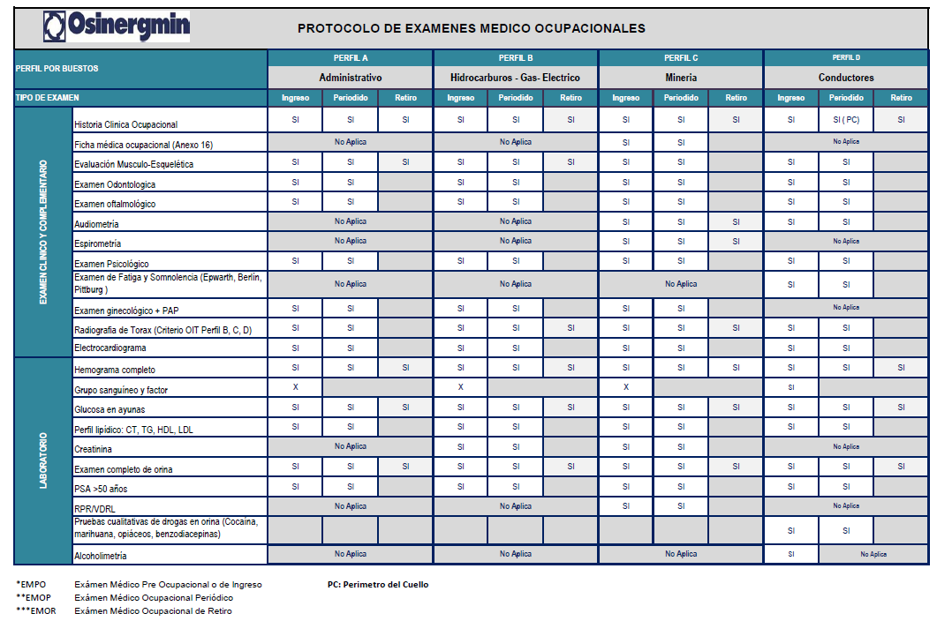

ANEXO N° 18: CONDICIONES MINIMAS DEL SEGURO CONTRA ACCIDENTES A CONTRATAR DIRECAMENTE POR LAS EMPRESAS SUPERVISORA
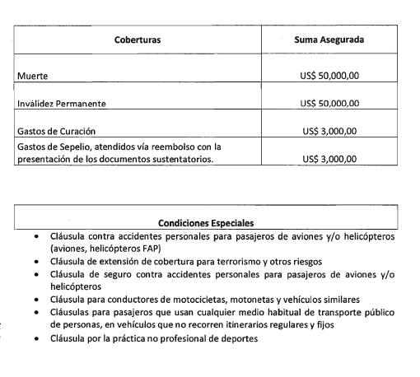

ANEXO N° 19: CONDICIONES MINIMAS DEL SEGURO DE ASISTENCIA MÉDICA A CONTRATAR POR LAS EMPRESAS SUPERVISORAS

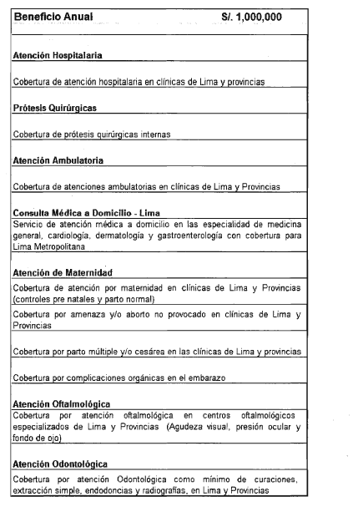
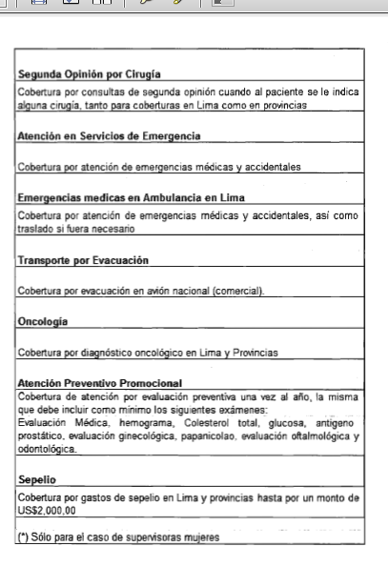

Agente Supervisado: Persona natural o jurídica de derecho público o privado que realiza actividades del sector energético o minero.
Esta declaración debe ser completada por el Representante Legal y el personal propuesto por la empresa (según corresponda)

